Manual de Usuario - Sistema Farmacorp
Bienvenido al sistema de gestión intuitiva Farmacorp. Este manual describe paso a paso cómo utilizar las funciones principales del sistema.

1. Ingreso al Sistema
Para acceder, ingrese su nombre de usuario y contraseña en la pantalla inicial.
Credenciales por defecto:
• Usuario: admin
• Contraseña: admin123

Figura 1: Pantalla de inicio de sesión segura.

2. Panel Principal (Dashboard)
Una vez dentro, verá el Dashboard. Aquí encontrará un resumen ejecutivo de su farmacia:
• Tarjetas Superiores: Resumen de Ventas del Día, Efectivo en Caja y Productos con Stock Bajo.
• Gráficos: Visualización de tendencias de ventas y categorías más vendidas.
• Menú Lateral: Navegación rápida a Ventas, Inventario y Reportes.
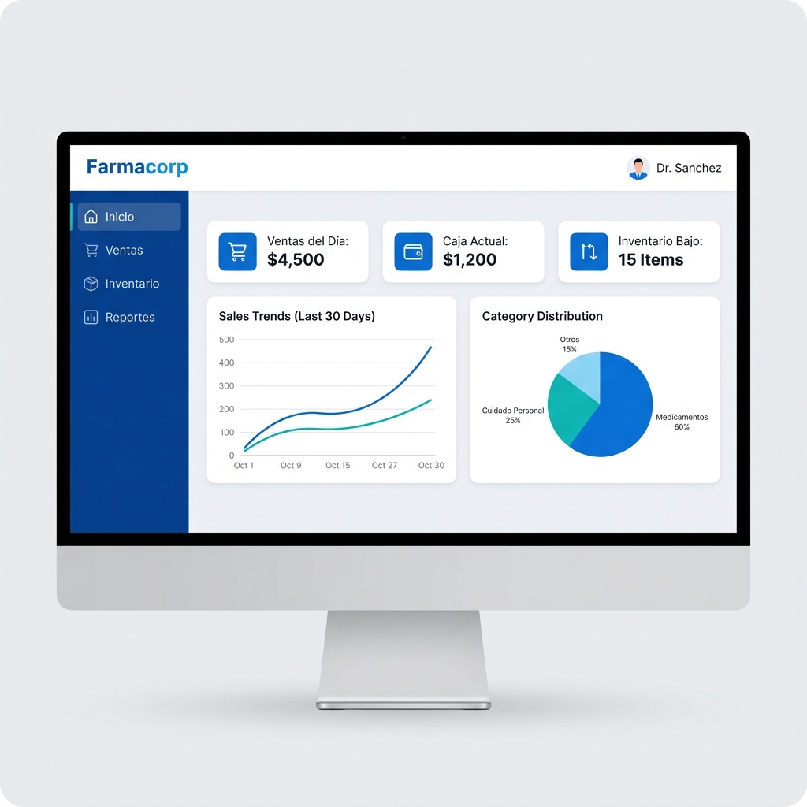
Figura 2: Dashboard ejecutivo con métricas en tiempo real.

3. Punto de Venta (POS)
El módulo de Ventas es el corazón del sistema, diseñado para una facturación rápida.
Pasos para realizar una venta:
1. Buscar Producto: Escriba el nombre del medicamento en la barra de búsqueda.
2. Agregar al Carrito: Haga clic en el producto deseado.
3. Verificar Totales: A la derecha verá la lista de ítems.
4. Confirmar Venta: Presione el botón azul para registrar la transacción.
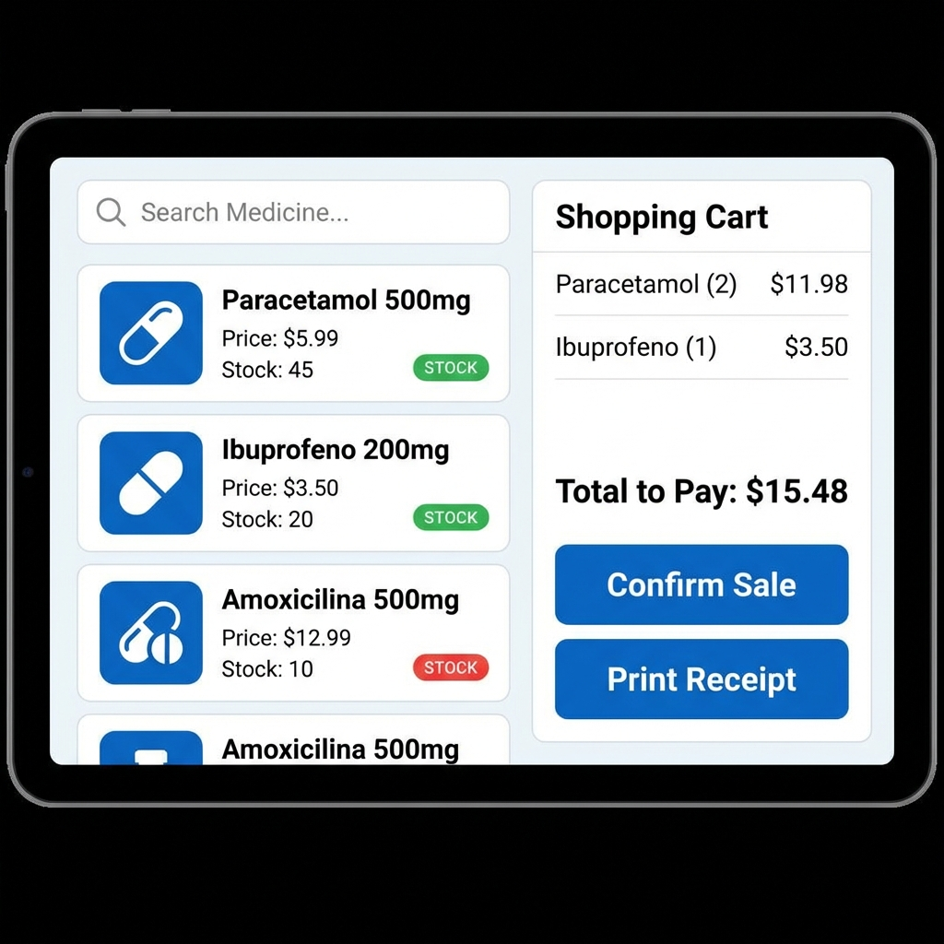
Figura 3: Interfaz de punto de venta optimizada.

4. Soporte
Contacte al soporte técnico de Intersim Tech si tiene dudas adicionales.

